Dane szacunkowe o rynku pracy województwa mazowieckiego

Styczeń 2019 r.

# Liczba osób bezrobotnych

W styczniu w urzędach pracy zarejestrowanych było 143 399 osób bezrobotnych, to o 6 854 osoby więcej niż w poprzednim miesiącu oraz o 17 124 osoby mniej niż w styczniu 2018 roku. Kobiety stanowiły 51,5% osób bezrobotnych.

Największa liczba bezrobotnych wystąpiła w miastach: Warszawa – 20 071 osób, Radom – 11 458 osób i Płock – 4 625 osób oraz w powiatach: radomskim – 9 775 osób, wołomińskim – 6 233 osoby i płockim – 4 662 osoby.

Najmniejszą liczbę bezrobotnych odnotowano w powiatach: łosickim – 948 osób, grójeckim – 1 070 osób, grodziskim – 1 112 osób i białobrzeskim – 1 190 osób.

## Wykres 1. Liczba osób bezrobotnych w podregionach województwa mazowieckiego

## Wykres 2. Liczba osób bezrobotnych wg płci w podregionach województwa mazowieckiego

# Napływ i odpływ osób bezrobotnych

Do rejestru mazowieckich urzędów pracy włączono 20 789 osób bezrobotnych, a z ewidencji wyłączono 13 935 osób, w tym z powodu:

- podjęcia pracy – 7 193 osoby – 51,6% odpływu z bezrobocia;

- niepotwierdzenia gotowości do pracy – 2 941 osób – 21,1% odpływu z bezrobocia;

- dobrowolnej rezygnacji ze statusu bezrobotnego – 1 278 osób – 9,2% odpływu z bezrobocia;

- osiągnięcia wieku emerytalnego – 407 osób – 2,9% odpływu z bezrobocia;

- odmowy bez uzasadnionej przyczyny przyjęcia propozycji odpowiedniej pracy lub innej formy pomocy, w tym w ramach PAI – 381 osób – 2,7% odpływu z bezrobocia;;

## Wykres 3. Napływ i odpływ osób bezrobotnych w województwie mazowieckim

## Wykres 4. Główne powody wyrejestrowania z ewidencji osób bezrobotnych w województwie mazowieckim wg płci

# Osoby w szczególnej sytuacji na rynku pracy

Na koniec stycznia 2019 r. – bezrobotni w szczególnej sytuacji na rynku pracy to osoby:

- długotrwale bezrobotne – 53,1% ogółu bezrobotnych (76 153 osoby);

- powyżej 50 roku życia – 27,4% ogółu bezrobotnych (39 279 osób);

- do 30 roku życia – 24,6% ogółu bezrobotnych (35 238 osób);

- do 25 roku życia – 11,8% ogółu bezrobotnych (16 908 osób);

- posiadające co najmniej jedno dziecko do 6 roku życia – 17,9% ogółu bezrobotnych (25 667 osób);

- niepełnosprawne – 4,7% ogółu bezrobotnych (6 796 osób);

- korzystające ze świadczeń z pomocy społecznej – 1,1% ogółu bezrobotnych (1 558 osób);

- posiadające co najmniej jedno dziecko niepełnosprawne do 18 roku życia - 0,2% ogółu bezrobotnych (329 osób).

* dotyczy ogółu osób bezrobotnych w szczególnej sytuacji na rynku pracy

## Wykres 5. Udział osób w szczególnej sytuacji na rynku pracy wśród ogółu osób bezrobotnych w województwie mazowieckim

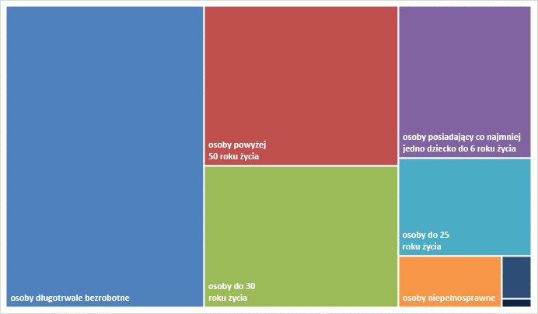

# Wolne miejsca pracy i miejsca aktywizacji

W styczniu pracodawcy zgłosili do mazowieckich urzędów pracy 17 000 wolnych miejsc pracy i miejsc aktywizacji zawodowej, tj. o 6 671 (64,6%) miejsc więcej niż w poprzednim miesiącu. Większość zgłoszonych miejsc pracy to oferty pracy niesubsydiowanej (14 566 miejsca; 85,7%), podczas gdy miejsc pracy subsydiowanej było o 1 808 miejsc więcej niż w poprzednim miesiącu.

## Wykres 6. Wolne miejsca pracy i miejsca aktywizacji zawodowej w województwie mazowieckim

## Wykres 7. Wolne miejsca pracy i miejsca aktywizacji zawodowej w podregionach woj. mazowieckiego

## Tabela 1. Struktura osób bezrobotnych (stan na koniec miesiąca/roku)

|  | Styczeń 2018 r. | udział % | Grudzień 2019 r. | udział % | Styczeń 2019 r. | udział % |
| --- | --- | --- | --- | --- | --- | --- |
| Osoby bezrobotne ogółem | 160 523 | 100,0 | 136 545 | 100,0 | 143 399 | 100,0 |
| kobiety | 81 581 | 50,8 | 71 105 | 52,1 | 73 883 | 51,5 |
| mężczyźni | 78 942 | 49,2 | 65 440 | 47,9 | 69 516 | 48,5 |
| Osoby poprzednio pracujące | 135 825 | 84,6 | 115 503 | 84,6 | 121 817 | 84,9 |
| Osoby dotychczas nie pracujące | 24 698 | 15,4 | 21 042 | 15,4 | 21 582 | 15,1 |
| Osoby zamieszkałe na wsi | 72 852 | 45,4 | 63 776 | 46,7 | 67 033 | 46,7 |
| Osoby z prawem do zasiłku | 24 617 | 15,3 | 22 138 | 16,2 | 23 705 | 16,5 |
| Osoby zwolnione z przyczyn zakładu pracy | 8 071 | 5,0 | 6 188 | 4,5 | 6 429 | 4,5 |
| Osoby w okresie do 12 miesięcy od dnia ukończenia nauki | 5 484 | 3,4 | 4 356 | 3,2 | 4 881 | 3,4 |
| Cudzoziemcy | 984 | 0,6 | 863 | 0,6 | 889 | 0,6 |